 |  | 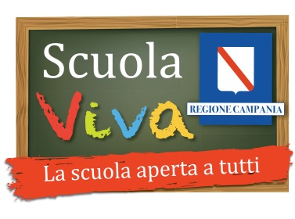

3 GIORNI PER LA SCUOLA – STEM 2018
Città della Scienza, 10-11-12 Ottobre 2018
Allegato B
SCHEDA DI PARTECIPAZIONE AL CONCORSO “Scuola Viva Movie”
Io sottoscritto/a (nome/cognome) ____________________________________________________
nato/a a ____________________________________________ il ___________________________
in qualità di Dirigente Scolastico della scuola ____________________________________________
con sede legale in _______________________________________via _______________________
____________ n ____ telefono _____________ email ____________________________________
chiedo
di candidare alla partecipazione al concorso “Scuola Viva Movie” l’opera dal Titolo ________________________________________________________________________________

Ai sensi del reg. ue 2016/679, il dirigente scolastico, in qualità di rappresentate legale dell’istituto scolastico, dichiara di essere informato/a delle finalità e delle modalità del trattamento dei dati personali, consapevolmente indicati nella presente scheda, e di autorizzarne l’archiviazione nella banca dati dei soggetti organizzatori.
Con la presente si dichiara, inoltre, di voler partecipare al Concorso “Scuola Viva Movie” e di accettarne il Regolamento in tutte le sue parti.
Le liberatorie dei soggetti rappresentati e la liberatoria per i diritti di utilizzazione sono agli atti della scuola.
In allegato:
- Documento di riconoscimento in corso di validità del dichiarante

Luogo e data,
FIRMA

_______________________________

